蓝We移动端1026版本新功能介绍
1.直播：嘉宾可在移动端与主播连麦，进行语音和视频互动（需在PC端开启连麦设置后，所有观众都可以申请连麦，但同时连麦人数上限为8人）。
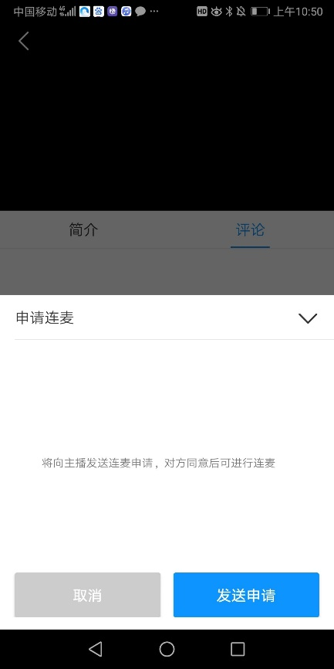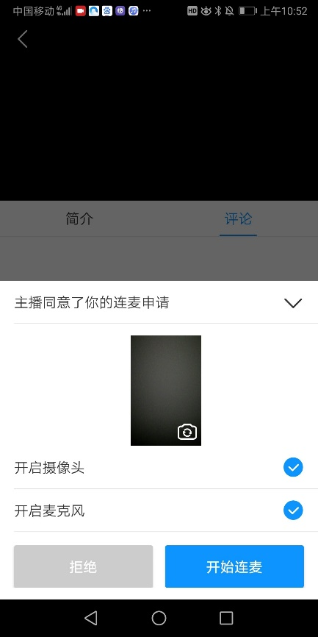

注：需先在PC端预约直播，在网页直播间开启连麦后才可，直接在手机端预约或发起的直播，暂不支持连麦。
连麦操作步骤：
1.在PC端预约直播后，进入直播间，点击底部连麦设置按钮，开启“允许观众连麦”按钮
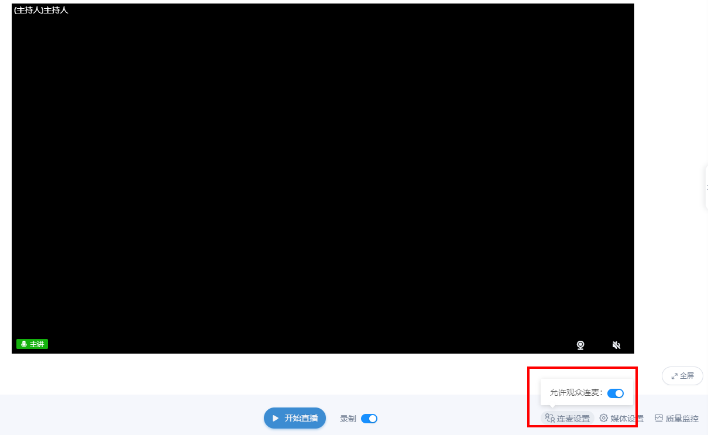
2.观众即可通过手机端发起连麦互动。

2.群聊：团队公告支持显示已读未读状态，方便获知公告传达情况
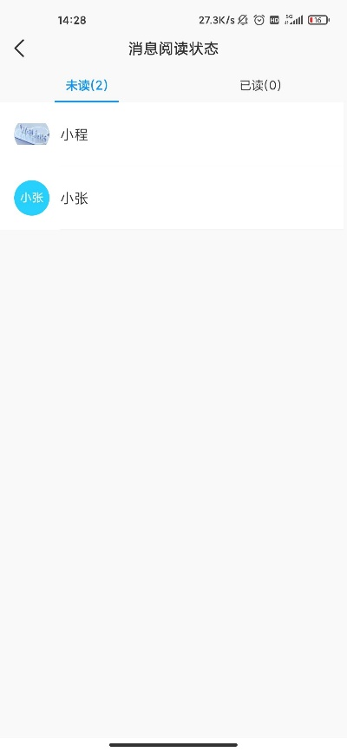
3.日历：日程信息可通过消息（单聊或群聊）分享给同事
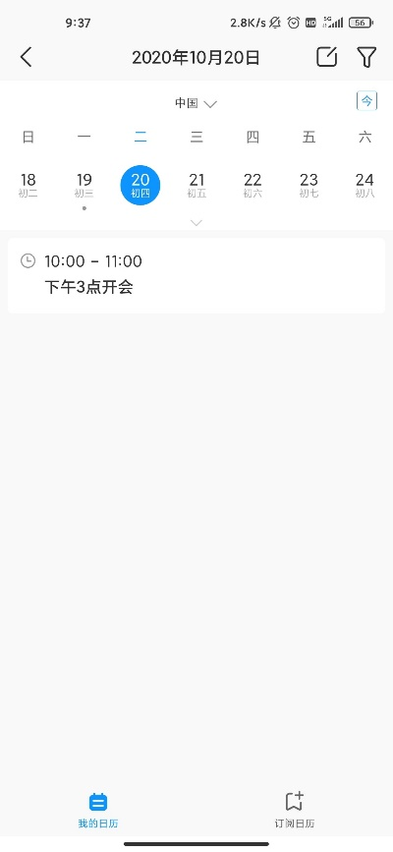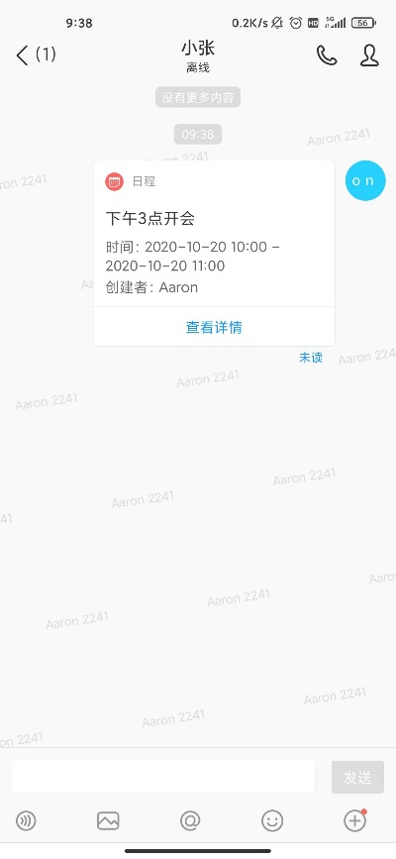
4.公众号
· 图片支持添加超链接，用户在手机端点击可跳转到相关内容或业务
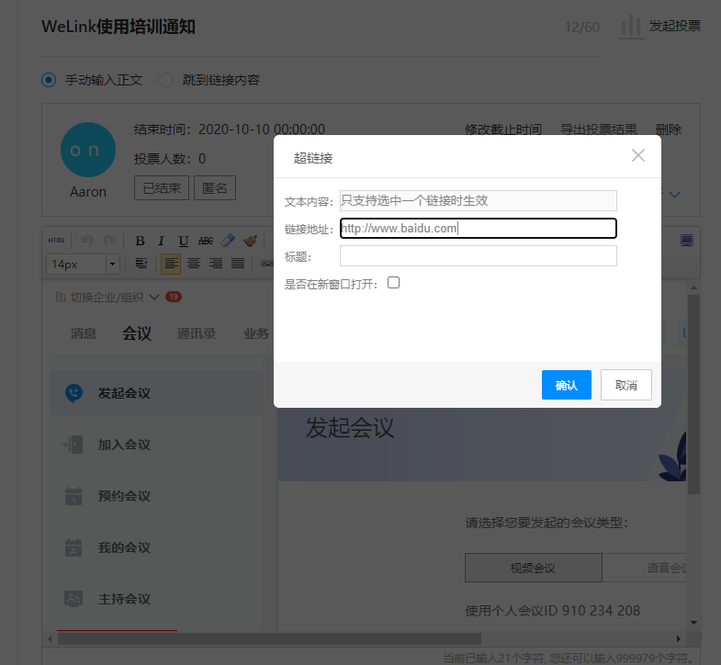
· 在公众号文章详情页，对文章进行点赞后，可取消点赞
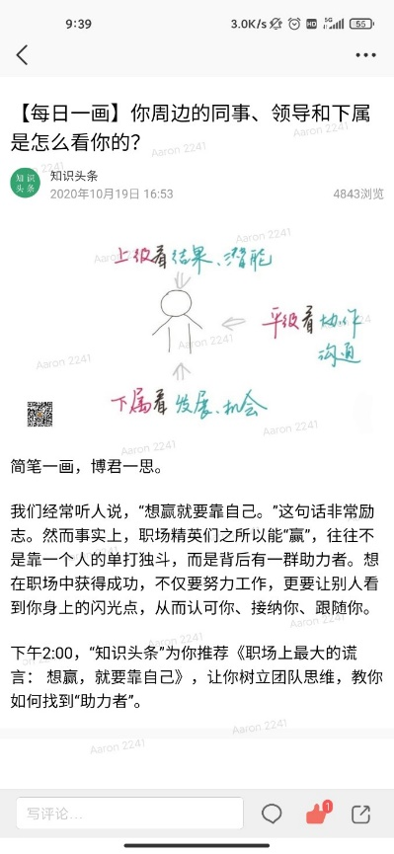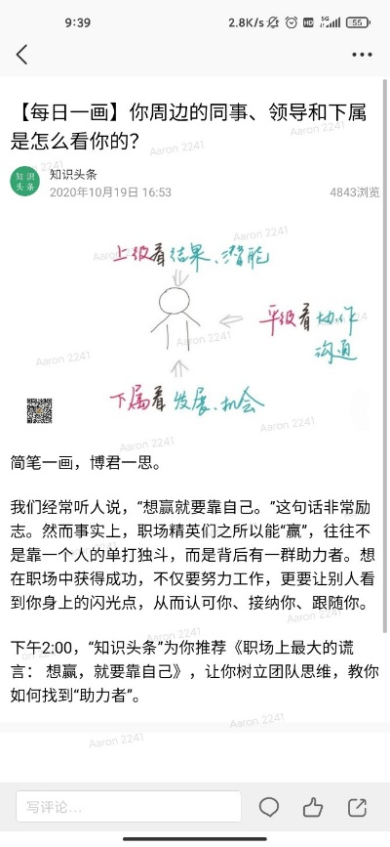
5.知识：在知识文章详情页，对文章进行点赞后，可取消点赞
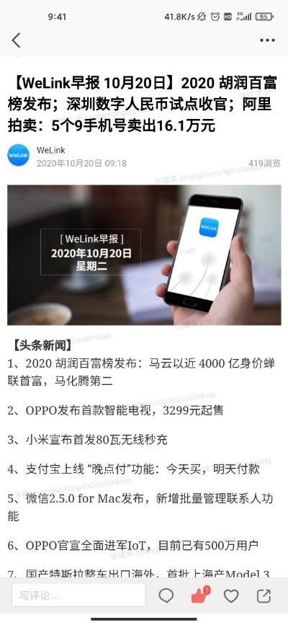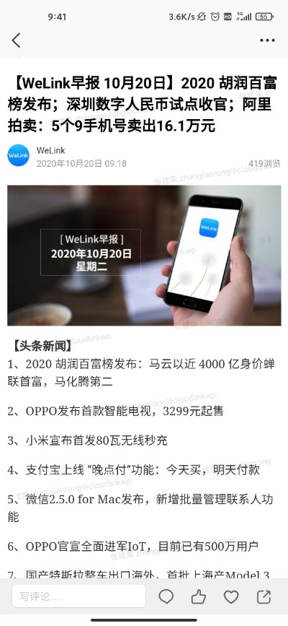
6.云空间：在最近访问文件列表，可对文件进行分类筛选，精准查找文件
